**落实廉政建设责任，提升风险防控意识**

——管理系召开全体会议部署廉政风险防控工作

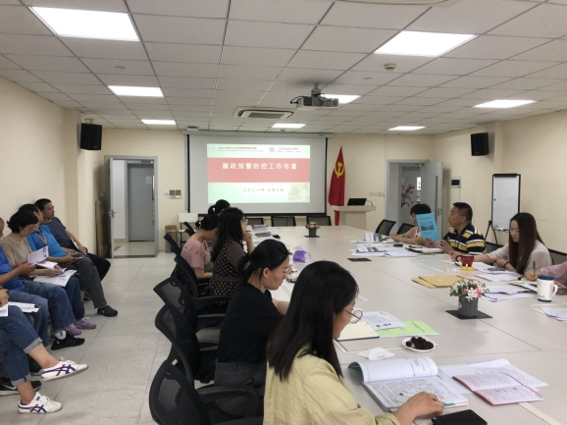2021年6月10日下午管理系召开全体教职工大会，部署廉政风险防控工作。管理系党支部书记陈国荣老师在会上强调，廉政风险防控是每个老师的事情，廉政风险防控机制是从源头上预防腐败工作的有效措施，是党中央深入推进党风廉政建设的创新举措，是有效预防腐败的新视角和新方法。因此，要高度重视廉政风险防控机制建设。推进廉政风险防控机制建设，要立足于风险排查，着眼于风险防范，致力于肃本清源，认真做好清权确权、查找风险、制定措施、完善制度等各项工作，加强反腐倡廉制度建设，强化廉政意识、责任意识，做好廉政风险防控工作。

陈书记同时指出：每个教职工，特别是党员都要深入贯彻落实新时代全面从严治党战略部署，要着重从“三重一大”，教育教学管理和学生评奖评优等几个方面确立风险意识，在论文指导、日常教学、科研经费报销等方面努力做到公平公正，不偏不倚，在平时的教育教学过程中对学生严格管理，将思政育人和思政教学工作落实在每天的教学和教育管理工作中，不能只是喊口号、搞噱头。最后他还结合管理系工作实际号召大家针对我系的廉政风险防控工作提出建设性意见。

管理系党支部 张珂（文/摄）

2021年6月11日